安卓版 Renogy BT
性能：会异常关闭，莫名断开设备
相对IOS 设置参数返回显示成功有点慢。
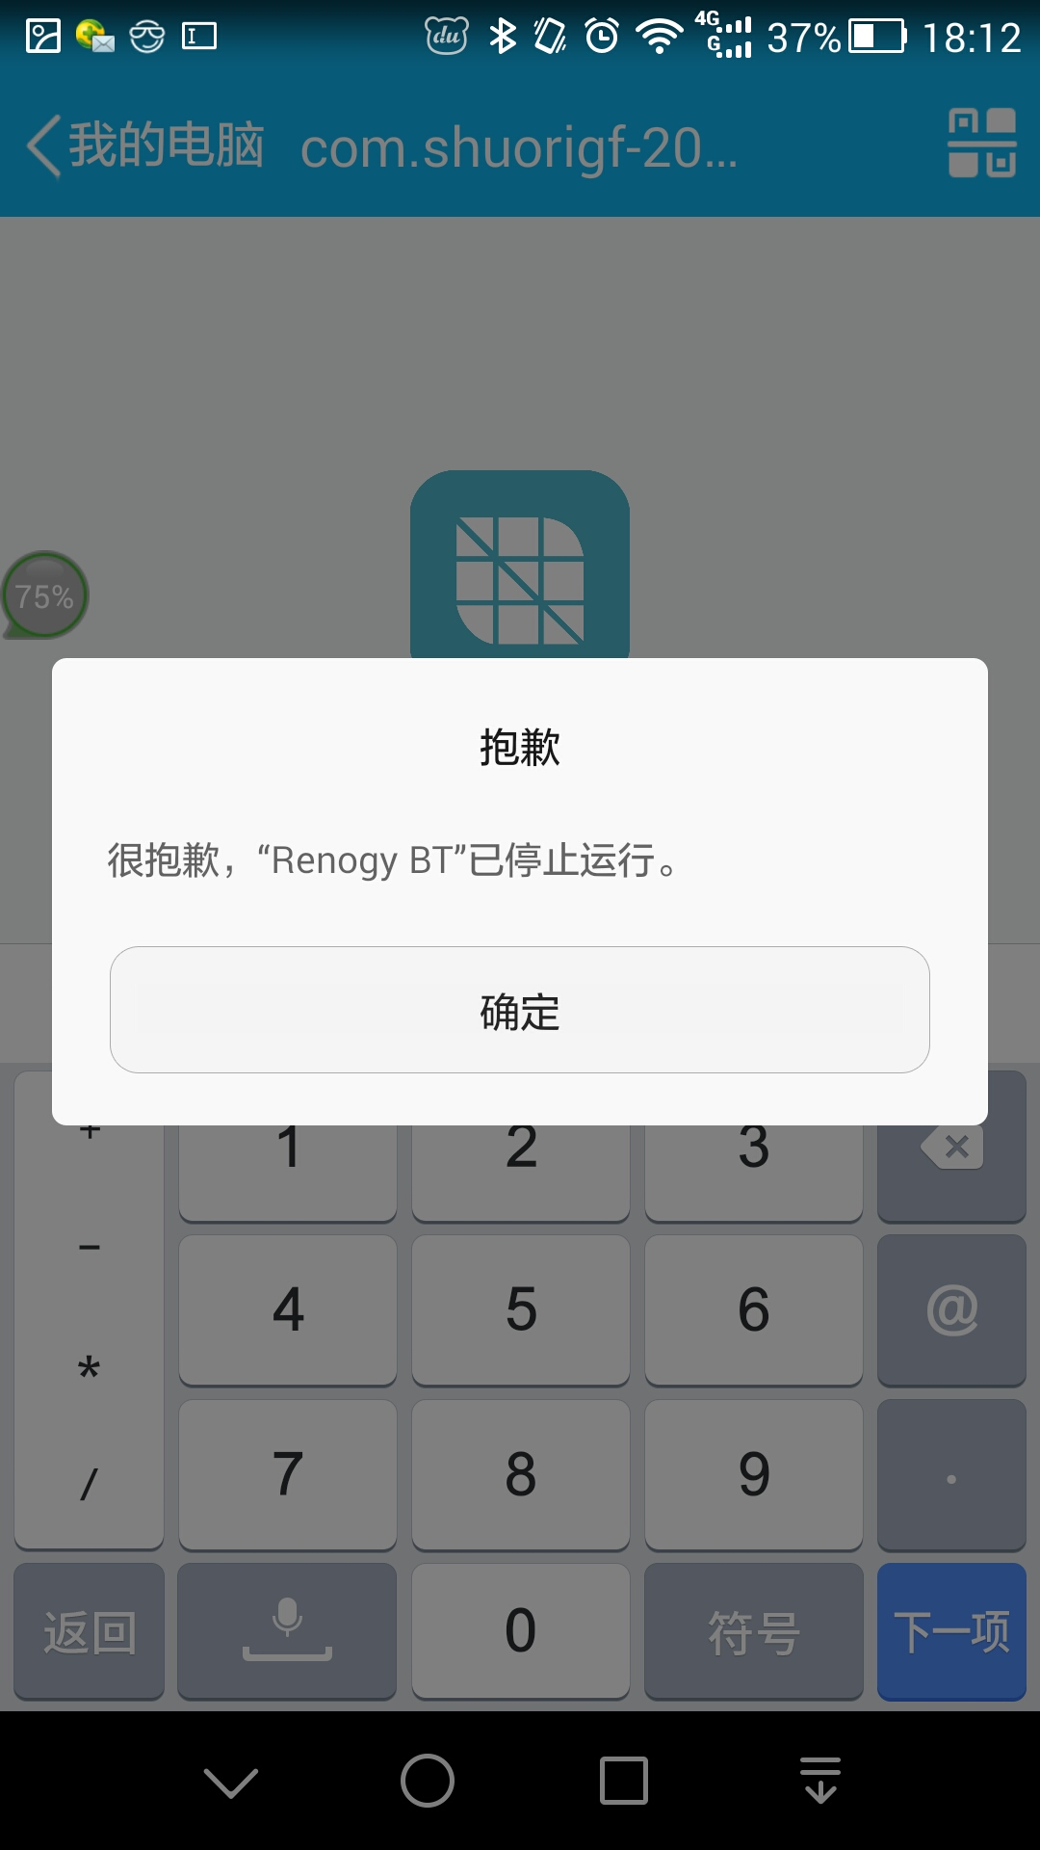
1、设备信息：
设备ID 一直是FF，应显示返会命令中的第一字节为控制器设备地址。
(控制器设别是FF，在返回命令中替换为本机设备地址)
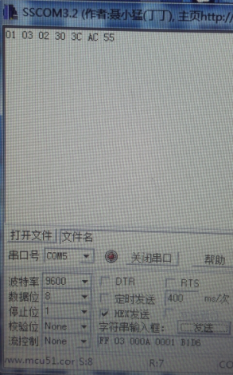
Ios 安卓
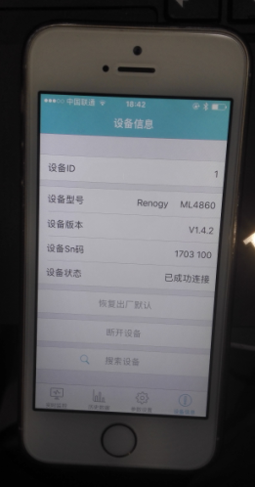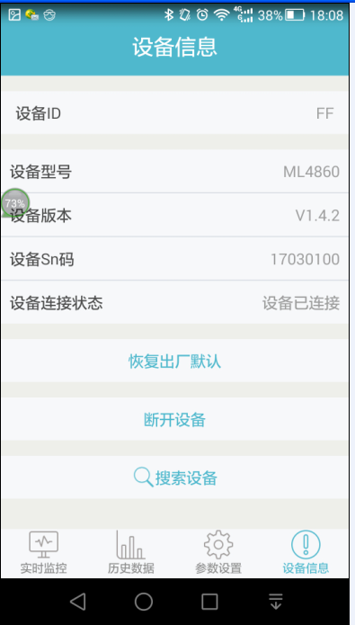
- 参数设置：
1）、温度补偿项，非自定义和不是锂电池下，修改的值，设置提示成功，控制器实际也设置成功。但是显示或者读回来的都是APP默认的值。
2）、当前选中”锂电池LI”，且系统电压是控制器读回来的是自动识别“auto” 应不允许下发数据，提示用户根据系统选择固定的一个系统电压。

